Лабораторная работа 11 (LR11)
ТРЕХФАЗНЫЕ ЦЕПИ
ЦЕЛЬ РАБОТЫ
Опытная проверка соотношений, связывающих напряжения и токи трёхфазных цепей при соединении приёмников звездой и треугольником.

ТЕОРЕТИЧЕСКИЕ СВЕДЕНИЯ И РАСЧЁТНЫЕ ФОРМУЛЫ
1. СХЕМЫ СОЕДИНЕНИЯ ФАЗ ИСТОЧНИКА И ПРИЕМНИКА
Трехфазная цепь - это совокупность трёхфазной системы ЭДС, трёхфазной нагрузки и соединительных проводов.
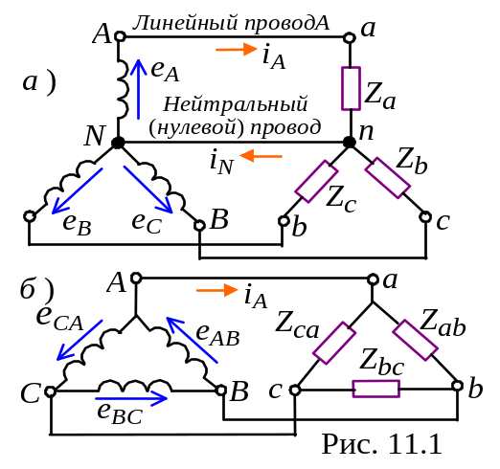Трёхфазную систему ЭДС (напряжений) получают с помощью синхронного трёхфазного генератора, в обмотках которого при вращении ротора индуктируются три синусоидальные ЭДС одной и той же частоты, равные по амплитуде и сдвинутые по фазе относительно друг друга на угол 120°:
e_{A} = 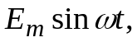 E_{A} =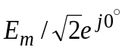= E_{ф};
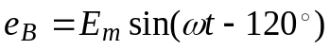, 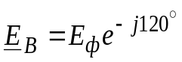;
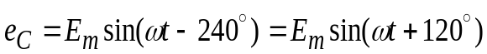,
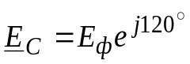.
Обмотки статора генератора соединяют по схеме звезда (рис. 11.1, а, слева) или треугольник (рис. 11.1, б, слева). Фазы трёхфазного приёмника (нагрузки) также соединяют по схеме звезда или треугольник (рис. 11.1, а и б, справа).
2. СОЕДИНЕНИЕ ФАЗ ПРИЕМНИКА ЗВЕЗДОЙ
На рис. 11.2, а изображена трёхфазная цепь, у которой источник и приёмник соединены звездой с нейтральным (нулевым) проводом (четырёхпроводная система). Фазные напряжения приёмника в схеме звезда-звезда с нулём равны фазным напряжениям источника:
U_{a} = U_{A}; U_{b} = U_{B} и U_{c} = U_{C},
а так называемое напряжение смещения нейтрали между точками n и N при нулевом сопротивлении нейтрального провода равно нулю (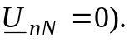
В четырёхпроводной системе обеспечивается независимый режим работы фаз приёмника (кроме короткого замыкания в фазе, которое недопустимо): в случае изменения сопротивления одной фазы (в т. ч. при её обрыве) напряжения и токи двух других фаз не изменяются.
При этом соблюдается соотношение между линейными и фазными напряжениями: 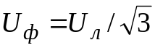, т. е. фазные напряжения в 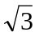 раза меньше линейных. В осветительных системах линейное напряжение U_{л} = 380 В, а фазное U_{ф} = U_{л} /= 220 B (реже U_{л} = 220 В, а U_{ф} = U_{л} /= 127 B).
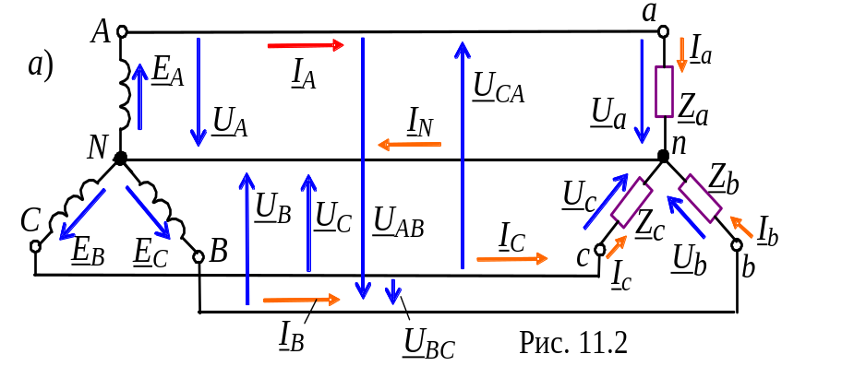
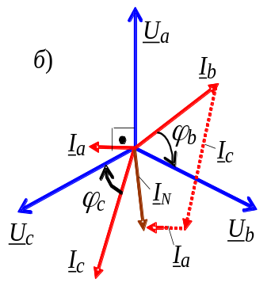
При неравномерной нагрузке (Z_{a} Z_{b} Z_{c}, например, Z_{a} = -jX_{a}, Z_{b} = = R_{b} - jX_{b} и Z_{c} = R_{c} - jX_{c}), фазные и линейные токи (для каждой фазы): 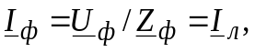 а ток в нейтральном проводе (рис. 11.2, б) I_{N} = I_{a} + I_{b} + I_{c}.
В случае равномерной нагрузки (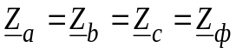) модули фазных токов одинаковы и равны соответствующим линейным токам I_{ф} = I_{л} = U_{ф} /Z_{ф}. На векторной диаграмме векторы токов составляют симметричную звёзду (как и векторы фазных напряжений), поэтому сумма комплексов фазных токов I_{N} = I_{a} + I_{b} + I_{c} = 0, т. е. ток в нейтральном проводе равен нулю и его можно отключить. В результате получим трёхпроводную систему включения приёмника с генератором по схеме звезда-звезда (Y-Y).
При неравномерной нагрузке и в случае отсутствия нейтрального провода (трёхпроводная система Y-Y без нуля) имеет место зависимый режим работы фаз приёмника - при изменении сопротивления одной фазы изменяются все фазные напряжения. Между точками n и N (см. рис. 11.2, а) появится напряжение смещения нейтрали
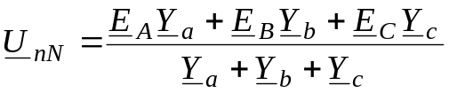,
где Y_{a} = 1/Z_{a}; Y_{b} = 1/Z_{b}; Y_{c} = 1/Z_{c} - проводимости фаз нагрузки.
Напряжения фаз приёмника находят из соотношений:
U_{a} = U_{A} - U_{nN} ; U_{b} = U_{B} - U_{nN} и U_{c} = U_{C} - U_{nN} .
В результате получается несимметричная звезда фазных напряжений приёмника (“перекос” фаз), причем в одной фазе, например, в фазе а, напряжение U_{a} может возрасти и значительно превысить фазное напряжения U_{A} генератора (что в большинстве случаев недопустимо), а в других фазах - уменьшиться. Возможен вариант повышения напряжения во всех фазах при разных по характеру сопротивлениях нагрузки, например,
Z_{a} = R_{А} , Z_{b} = jX_{L} и Z_{с} = - jX_{С}.
По этой причине в осветительных системах запрещается устанавливать предохранители и выключатели в нейтральном проводе.
Комплексы токов фаз приёмника:
I_{а} = U_{а} /Z_{а}; I_{b} = U_{b} /Z_{b}; I_{c} = U_{c} /Z_{c},
а их сумма равна нулю (I_{a} + I_{b} + I_{c} = 0).
3. СОЕДИНЕНИЕ ФАЗ ПРИЕМНИКА ТРЕУГОЛЬНИКОМ
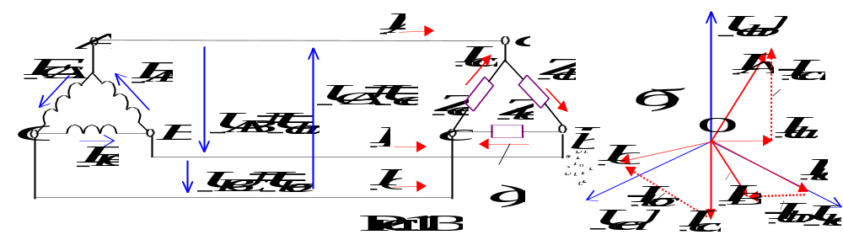На рис. 11.3, а изображена трёхфазная цепь, у которой источник и приёмник соединены треугольником. Режим работы фаз является независимым (кроме короткого замыкания в фазе, которое недопустимо), т. к. фазные напряжения приёмника определяются линейными напряжениями источника и равны им, т. е. U_{ф} = U_{л}, а фазные токи при неравномерной нагрузке: I_{ab} = U_{ab} /Z_{ab}; I_{bc} = U_{bc} /Z_{bc}; I_{ca} = U_{са} /Z_{ca}.
Линейные токи определяют по формулам:
I_{A} = I_{ab} - I_{ca}; I_{B} = I_{bc} - I_{ab}; I_{C} = I_{ca} - I_{bc},
причём I_{A} + I_{B} + I_{C} = 0.
Векторная диаграмма для случая неравномерной нагрузки (Z_{ab} = jX_{ab}, Z_{bc} = R_{bc}, Z_{сa}= R_{ca} - jX_{ca}) представлена на рис. 11.3, б.
В случае равномерной нагрузки (Z_{ab} = Z_{bc} = Z_{ca} = Z_{ф}) фазные токи приёмника I_{ab} = I_{bc} = I_{ca} = I_{ф} =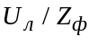. На векторной диаграмме как фазные, так и линейные токи составляют симметричные звёзды (причём I_{ab} + I_{bc}+ + I_{ca}= 0 и I_{A} + I_{B} + I_{C} = 0), а соотношение между ними I_{ф} = I_{л} / (I_{л} =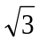I_{ф}).
УЧЕБНЫЕ ЗАДАНИЯ И МЕТОДИЧЕСКИЕ УКАЗАНИЯ
К ИХ ВЫПОЛНЕНИЮ
Задание 1. Экспериментально определить соотношения между линейными и фазными напряжениями и токами в различных режимах при соединении источника и приёмника по схеме звезда-звезда.
С этой целью:
1. Собрать схему (рис. 11.4, а) (или открыть файл LR11Y.ewb, находящийся в папке Models программы EWB) и установить следующие режимы и параметры устройств и элементов:
- ЭДС трёхфазного источника G3F (рис. 11.4, б):
Е_{A}[220V/50Hz/0Deg]; Е_{B}[220V/50Hz/240Deg]; Е_{С}[220V/50Hz/120Deg];
- режим АС вольтметров V (R_{v} = 1 MΩ) и амперметров A (R_{А} = 1 mΩ);
- управляемые клавишами Q, W и S контакты;
- комплексы сопротивлений фаз приёмника (нагрузки, рис. 11.4, в):
Z_{a} = Z_{b} = Z_{c} = R + jX = [(20 + N) + j30], Ом для четных N и
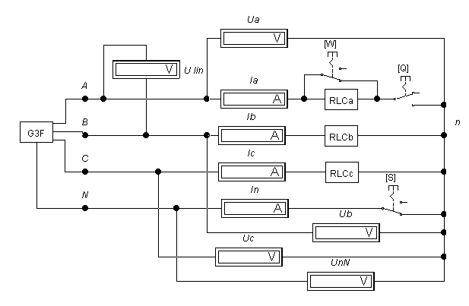
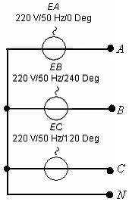
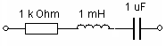
Z_{a} = Z_{b} = Z_{c} = R - jX = [(20 + N) - j30], Ом для нечётных вариантов, где N - номер записи фамилии студента в учебном журнале группы.
a)
б)
в)
Рис. 11.4
2. После проверки собранной схемы цепи запустить программу EWB.. Показания измерительных приборов для четырёхпроводной и трёхпроводной схем при равномерной и неравномерной нагрузке (состояние ключей и сопротивления фаз указаны в таблице) занести в табл. 11.1.
3. По данным эксперимента построить векторную диаграмму фазных напряжений и токов (в масштабе) потребителей четырёхпроводной цепи при неравномерной нагрузке. Фазные углы определить по формуле 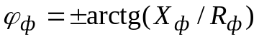. Сравнить величину построенного вектора тока I_{N} с его экспериментальным значением.
Задание 2. Построить векторные диаграммы фазных напряжений и токов приёмника, соединённого звездой без нейтрального провода, при неравномерной нагрузке, при режимах ХХ и КЗ в фазе А, воспользовавшись калькулятором ElCalc (подпрограмма "Трёхфазные цепи") [щёлкните мышью на соответствующей пиктограмме меню].
Таблица 11.1
Вид  цепи | Нагрузка | Измерено
Вид  цепи | Нагрузка | U_{л},B | U_{a},B | U_{b},B | U_{c},B | U_{nN},B | I_{a},А | I_{b},А | I_{c},А | I_{N},А
Четырехпроводная | Равномерная (ключи S и Q замкнуты, W - разомкнут): Z_{ф} = R ± jX
Четырехпроводная | Неравномерная (ключи S и Q замкнуты, W - разомкнут):  Z_{a} = R; Z_{b} = ± jX; Z_{c} = R ± jX
Трёх-  про-  водная | Равномерная (ключ Q замкнут,  S и W - разомкнуты): Z_{ф} = R ± jX |  |  |  |  |  |  |  |  | _
Трёх-  про-  водная | Неравномерная (ключ Q замкнут, S и W - разомкнуты):  Z_{a} = R; Z_{b} = ± jX; Z_{c} = R ± jX |  |  |  |  |  |  |  |  | _
Трёх-  про-  водная | Неравномерная  (ключи S, Q и W разомкнуты):  Z_{a} =∞ (ХХ); Z_{b} = ± jX; Z_{c} = R ± jX |  |  |  |  |  |  |  |  | _
Трёх-  про-  водная | Неравномерная (ключ W замкнут, S и Q - разомкнуты):  Z_{a} = 0 (КЗ); Z_{b} = ± jX; Z_{c} = R ± jX |  |  |  |  |  |  |  |  | _
После ввода модуля линейного напряжения и сопротивлений фаз (в комплексной форме) на экран калькулятора выводится комплекс напряжения смещения нейтрали и комплексы фазных напряжений и токов. При моделировании режима ХХ принято Z_{ф} = R_{ф} ≥ 20 МОм (нормированное сопротивление утечек при обрыве фазы), а режима КЗ - Z_{ф} = R_{ф} ≤ 0,1 Ом (нормированное сопротивление проводов при коротком замыкании фазы), причём ток I_{а(кз)} = 0 (при режиме КЗ фазы аn), а ток I_{А} в линейном проводе А протекает по перемычке, а не по сопротивлению фазы.
Сравнить значение напряжения U_{nN} с полученным в эксперименте значением, а также проверить равенство нулю суммы токов: I_{a} + I_{b} + I_{c} = 0.
Примечание. При построении векторной диаграммы измеренных напряжений приёмника, соединённого звездой без нейтрального провода, координаты точки n (конца вектора U_{nN} на комплексной плоскости) находят методом засечек: из вершин равнобедренного треугольника линейных напряжений (например, А и В) откладывают измеренные величины U_{а} и U_{b}. Полученную точку n соединяют с вершиной С (получают вектор U_{с}). Положительные направления полученных фазных напряжений приёмника - от точки n к вершинам А, В и С треугольника. Далее, вычерчивают векторы фазных токов с учётом характера нагрузки фаз.
Задание 3. Экспериментально определить соотношения между линейными и фазными напряжениями и токами в различных режимах при соединении источника и приёмника по схеме звезда-треугольник.
С этой целью:
1. Собрать схему (рис. 11.5) (или открыть файл LR11Δ.ewb). Режимы и параметры устройств и элементов указаны в задании 1.
Таблица 11.2
Вид цепи |  | Нагрузка | Измерено
 |  | Нагрузка | U_{ab},B | U_{bc},B | U_{ca},B | I_{A},  A | I_{B},  A | I_{C},  A | I_{ab},  A | I_{bc}, А | I_{ca}, А
 | Трёхпроводная:  звезда-треугольник | Равномерная (ключи Q и W замкнуты): Z_{ф} = R ± jX
 | Трёхпроводная:  звезда-треугольник | Неравномерная  (ключи Q и W замкнуты):  Z_{ab} = R ± jX; Z_{bc} = ± jX; Z_{ca} = R
 | Трёхпроводная:  звезда-треугольник | Неравномерная  (ключ Q разомкнут, W - замкнут):  Z_{ab}= R ± jX; Z_{bс}= ± jX; Z_{ca}=∞ (ХХ)
 | Трёхпроводная:  звезда-треугольник | Неравномерная  (ключ Q pазомкнут, W - замкнут):  Z_{ab} = R ± jX; Z_{bc} = ± jX; Z_{ca} = 0 (КЗ)
2. После проверки собранной схемы цепи запустить программу EWB. Показания измерительных приборов при равномерной и неравномерной нагрузке, в т. ч. при обрыве фазы ca и линейного провода C (состояния ключей и сопротивления фаз указаны в таблице) занести в табл. 11.2.
Убедиться в равенстве фазных, а также линейных токов при равномерной нагрузке фаз приёмника.
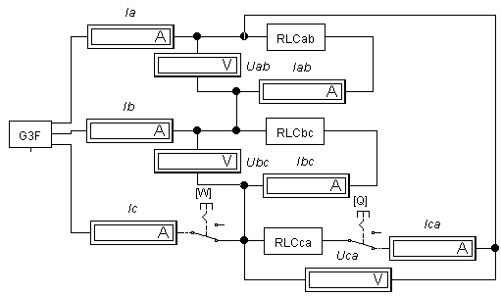
3. По данным эксперимента построить векторные диаграммы фазных напряжений и фазных и линейных токов (в масштабе) цепи при неравномерной нагрузке, в т. ч. при обрывах фазы са и линейного провода С. Фазные углы определить по формуле . Обратить внимание на изменение линейных токов при обрыве фазы са и фазных токов при обрыве линейного провода С.
Рис. 11.5
Сравнить величины построенных линейных векторов токов I_{А}, I_{В} и I_{С} с их экспериментальными значениями.
ТЕСТОВЫЕ ЗАДАНИЯ К РАБОТЕ 11
1. Укажите минимальное число проводов для соединения трёхфазного источника с трёхфазным приёмником.

6 5 4 3 2
2. Чему равна сумма трех линейных токов в трёхпроводной цепи трехфазного тока с равномерной нагрузкой.
3I_{л} 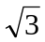I_{л} I_{л} I_{л}/ 0
3. Укажите, на какой из приведенных схем цепи трехфазного тока источник и приемник энергии соединены по схеме:
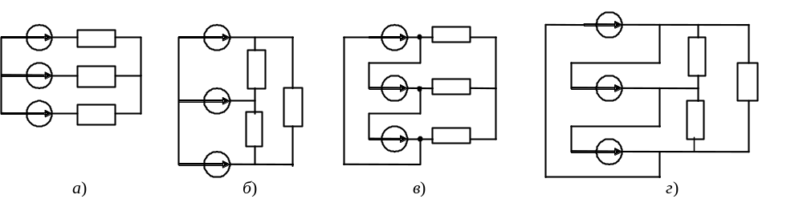
треугольник-звезда: а) б) в) г)

звезда-треугольник:
4. Может ли использоваться в качестве нейтрального провода трехфазной цепи металлическая обшивка (корпус) самолета: О Да; О Нет.
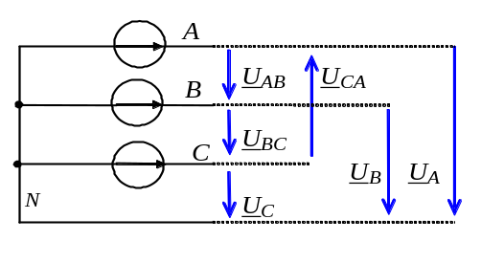5. Укажите, какие из указанных напряжений источника трехфазного тока относят:
к фазным напряжениям:
U_{AB} U_{ВС} U_{C}
U_{CA} U_{B} U_{A}
к линейным напряжениям:
U_{AB} U_{ВС} U_{C}
U_{CA} U_{B} U_{A}
6. Укажите соотношения между фазными и линейными напряжениями и токами при равномерной нагрузке трёхфазного приёмника, соединённого:
звездой: U_{л} = U_{ф} U_{л} = U_{ф} / U_{л} = 3U_{ф} I_{л} = I_{ф}
I_{л} = I_{ф}/ U_{л} =U_{ф} I_{л} =I_{ф}
треугольником:
U_{л} = U_{ф} U_{л} = U_{ф} / U_{л} = 3U_{ф} I_{л} = I_{ф}
I_{л} = I_{ф} / U_{л} =U_{ф} I_{л} =I_{ф}
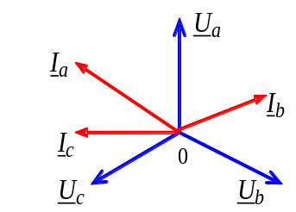 7. Анализируя векторную диаграмму, укажите, какие пассивные элементы включены:
в фазу B: R RL RC L С
в фазу C. R RL RC L С

8. Укажите выражения активной мощности, потребляемой трёхфазным приёмником при равномерной нагрузке:
P = U_{ф}I_{ф}cosϕ_{ф} P = U_{ф}I_{ф}cosϕ_{ф} P = 3U_{ф}I_{ф}cosϕ_{ф}
P = 3U_{л}I_{л}cosϕ_{ф} P = U_{л}I_{л}cosϕ_{ф} P = U_{л}I_{л}cosϕ_{ф}
9. Укажите, по какой из формул определяют напряжение смещения нейтрали в трехфазной цепи, в которой источник и прёмник соединены по схеме звезда без нейтрального провода:
при неравномерной нагрузке
О U_{nN} = 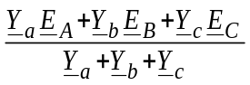 О U_{nN} = U_{ф}/
О U_{nN} = 0 О U_{nN} = 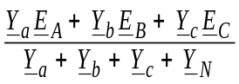
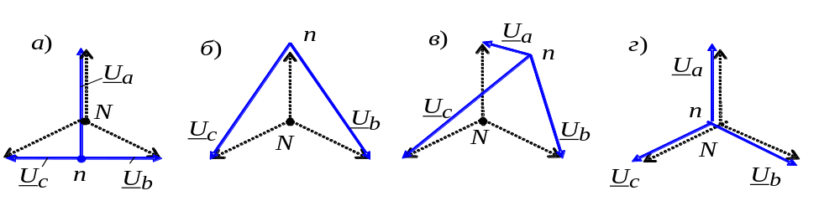10. Исходя из анализа приведенных векторных диаграмм фазных напряжений трёхфазного приёмника, соединённого звездой, при равномерной нагрузке без нейтрального провода, укажите:
режим работы цепи с разомкнутой фазой а:
а) б) в) г)
О О О О
режим работы цепи с короткозамкнутой фазой а:
а) б) в) г)
О О О О
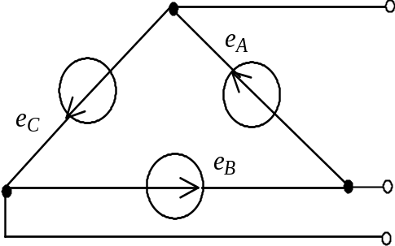11. Укажите, возникает ли ток в замкнутом треугольнике АВС от действия трех ЭДС: e_{A}, e_{B} и e_{C} при соединении трёх фаз генератора по схеме треугольник и при отсутствии нагрузки:
О возникает большой уравнительный ток;
О возникает, т. к. фазные ЭДС имеют одно и то же направление;
О ток не возникает, т. к. алгебраическая сумма действующих в контуре ЭДС в любой момент времени равна нулю.
12. Укажите, какое напряжение подаётся в квартиры, подключеные к четырёхпроводной сети трехфазного тока с линейным напряжением 380 В?
О 190 В О 380 В О 127 В О 220 В
13. Укажите величину тока в нейтральном проводе при равномерной нагрузке трёхфазного приёмника, соединённого звездой:
3I_{ф} I_{ф} 0 I_{ф} I_{ф}
О О О О О
14. Анализируя векторную диаграмму напряжений и токов трехфазной четырехпроводной цепи, укажите, какие пассивные элементы из указанных включены:
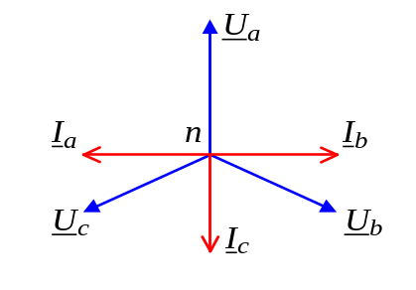
в фазу а:
О R О RL О RC О С О L
в фазу с:
О R О RL О RC О С О L
15. Определите схему соединения трёхфазного источника и нагрузки:
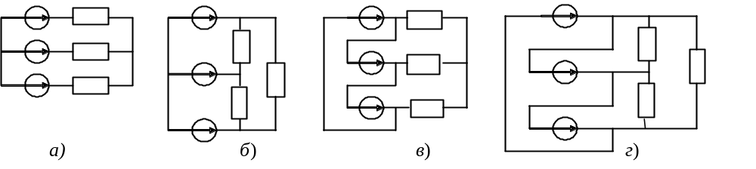
звезда-звезда: а) б) в) г)
О О О О
треугольник-треугольник: а) б) в) г)
О О О О

